将来、揖斐川町に在住し、森林に関連する企業等で活躍する意思のある方に補助金を交付します！
『揖斐川町岐阜県立森林文化アカデミー就学支援事業補助金』の概要
補助対象者 | 次のいずれの要件も満たす方  (１) 森林文化アカデミーの森と木のエンジニア科若しくは森と木のクリエーター科に入学又は在学する方  (２) 森林文化アカデミー卒業後、揖斐川町に在住し森林に関連する企業等に３年以上勤務（※）することができる方  （※）勤務先は、揖斐川町外でもＯＫです。  (３) 市町村税等を滞納していない方  ◎上記の要件を満たさなくなった場合は、補助金を返還していただきます。
補助金額 | 森林文化アカデミー森と木のエンジニア科又は森と木のクリエーター科の授業料の２分の１の額
補助金の交付 | １年に１回（年度末）  １人につき２か年以内
補助金交付  までの流れ | ①交付申請書提出 → ②書類審査（町） → ③交付決定通知（町） → ④実績報告書提出 → ⑤書類審査（町） → ⑥額確定通知（町）→ ⑦補助金の交付（町）
必要書類等 | 上記①の交付申請書提出時  (１) 森林文化アカデミー入学証明書又は在学証明書の写し  (２) 住民基本台帳の写し  (３) 市町村税の完納証明書又は、過去３年分の納税証明書  (４) 森林文化アカデミー卒業後の事業計画書  上記④の実績報告書提出時  (１) 森林文化アカデミー授業料の領収書等の写し  (２) 森林文化アカデミーの在学証明書又は卒業証明書の写し
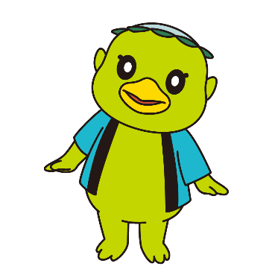
揖斐川町のマスコットキャラクター
かっぱの河太郎
■制度の詳細及び申請方法等は、下記までお問合せください。

【お問い合せ先】
〒501-0692
岐阜県揖斐郡揖斐川町三輪133番地
揖斐川町産業建設部産業振興課
電話0585-22-2111

